المؤسسة: متوسطة الضفة الخضراء القديمة المادة : علوم فيزيائية و تكنولوجيا المستوى : الثانية متوسط
التاريخ: 1347/1438،2016/2017 الأستــاذ : عيساوي اسماعيل
المجال الثاني : الظواهر الكهربائية | الوحدة (3):التيار الكهربائي و المغناطيس | الوحدة التعلمية (2): الحقل المغناطيسي تتتتتتتتتتتتتتتتتتتتتتتتتتتتت والتيار الكهربائي
الكفاءة الختامية : يفسر بظاهرة التمغنط بعض الظواهر الكهرومغناطيسية في الحياة اليومية
مؤشرات الكفاءة: يتعرف على التأثير الناتج بين المغناطيس والتيار الكهربائي.
سير الوضعية التعليمية / التعلمية
المراحل | أنشطة المعلم | أنشطة التلميذ | المدة
تمهيد | - الحقل المغناطيسي المتولد عن التيار الكهربائي :  - الحقل المغناطيسي لناقل مستقيم ( تجربة أورستد ) :  نشاط 1:  حقق التجربة الموضحة في الشكل التالي:  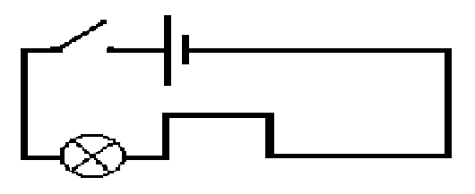  الملاحظة:  إبرة ممغنطة  سلك نحاسي  - +  قبل غلق القاطعة: - الإبرة الممغنطة تأخذ وضع الشمال الجغرافي.  بعد غلق القاطعة: - توهج المصباح  - الإبرة الممغنطة تنحرف عن وضعها الأول.  الاستنتاج :  إن مرور التيار الكهربائي في ناقل يولد حقلا مغناطيسيا في الفضاء الذي يحيط به.  - الحقل المغناطيسي لوشيعة حلزونية :  نشاط 2: حقق التجربة الموضحة في الشكل التالي:  مسمار  وشيعة  برادة الحديد  تعريف الوشيعة : هي عبارة على سلك نحاسي معزول ( مغطى بمادة عازلة (الورنيش)) وملفوف باتجاه واحد عدة لفات وتتكون من طبقة أو أكثر .  الملاحظة :  عند غلق الدارة يجذب المسمار الحديدي برادة الحديد.  عند فتح القاطعة يزول تمغنط المسمار و يفقد برادة الحديد  الاستنتاج :  يتولد حقل مغناطيسي في الوشيعة التي يجتازها تيار كهربائي .  ج- وجها الوشيعة الحلزونية :  نشاط 3: حقق التجربة الموضحة في الشكل التالي:  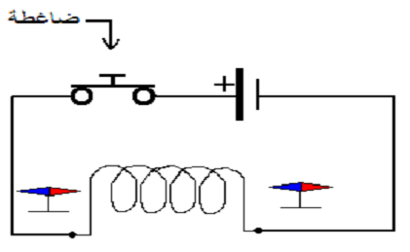  الملاحظة :  نلاحظ انجذاب القطب الشمالي للإبرة الممغنطة نحو وجه الوشيعة و انجذاب القطب الجنوبي للإبرة الثانية نحو الوجه الآخر للوشيعة .  الاستنتاج :  للوشيعة وجهان ( قطبان ) شمالي و جنوبي.  إذا غيرنا جهة التيار يتغير قطبا الوشيعة.  تمارين:

